Java中默认的编码是utf-16（unicode）（字符转化为2字节保存）

但这种编码方式是固定将字符转化为2字节的，（即便这个字符能只用1个字节来表示）这样在网络传输中浪费带宽utf-16编码效率高，适合在磁盘内存传输。

Utf-8

所以就有了utf-8他是变长度的保存的字节从1-6个不等

Utf-8是兼容ascll码的可以从首字节的最高几位看出来。

若最高位是0带表这是ascll码字符

最高位连续的1的个数代表所需要的字节的数量

Utf-8和utf-16的编码方式不同。Utf-8更适合在网络传输

在网络传输前一般会先进行编码，然后在到达之后进行解码

只要编码和解码的方式相同就不会出现乱码的情况。

源于<page>指令中的contenttype可以指定文本类型和字符的编码（它是对jsp页面里字符进行相应的编码，）

他的原理是在客户端请求这个jsp页面的时候，jsp页面会转化成servlet类，在servlet中就会指定传输过去的响应编码response.Setcontenttype（）和page中的contenttype等价

所以实质上page指令指定的是服务器传入socket中的页面的编码方式。（如果页面中有中文一定要指定编码为utf-8）（和servlet中打印html页面一样）体现在http包中的：

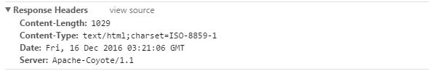

然后在客户端中提交的表单的编码是根据服务器response的http包中的contenttype，和charset来决定的(一般是utf-8)，post到的那个servlet在提取post参数之前需要先解码request. setcharactorencoding(utf-8)

Html中的标签<meta >中可以设置这个文档的格式和编码方式（其是等价于response.setcontenttype）。尽量不要用他